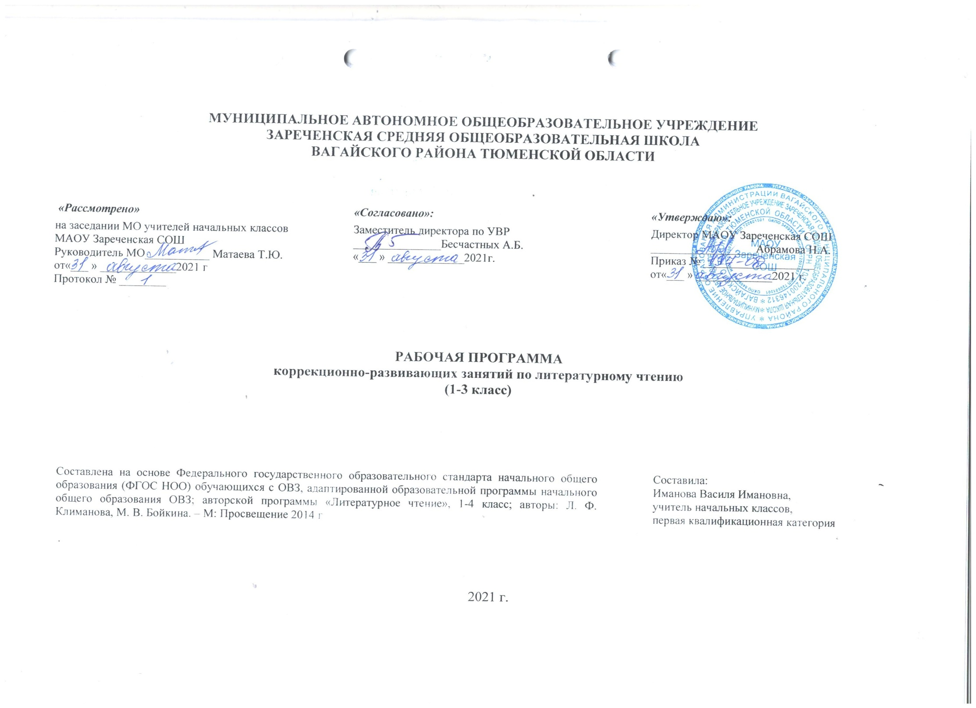

1. Планируемые результаты освоения курса
Реализация программы обеспечивает достижение выпускниками начальной школы следующих личностных, метапредметных и предметных результатов.
Личностные результаты
В формировании фонематического восприятия, звукового анализа и синтеза:
- развитие уменияустанавливать последовательность звуков в слове, осуществлять звуко-буквенный анализ слов;
- понимание содержания звучащей речи.
В формировании навыков сознательного и правильного чтения вслух:
- овладение навыком плавного слогового чтения слогов, слов и предложений, состоящих из слов несложной слоговой структуры;
- определение последовательности событий, понимание прочитанного.
В уточнении и обогащении словарного запаса путем расширения и дифференциации непосредственных впечатлений и представлений, полученных при чтении:
- накопление необходимых сведений и знаний об окружающей действительности;
- понимание лексического значения отдельных слов и содержания текстов в целом.
В развитии нравственных и эстетических представлений и чувств, творческого и воссоздающего воображения, коррекции отклонений личностного развития ребенка:
- развитие умение сопереживать героям;
- умение охарактеризовать действующих лиц и дать оценку их поступкам.
В преодолении недостатков в развитии речи обучающихся, в формировании речевых умений:
- осознание цели речевого высказывания;
- умение задавать вопрос по услышанному произведению;
- умение слушать выступления товарищей, дополнять ответы по ходу беседы.
В развитии и расширении представлений об окружающем мире, обогащении чувственного опыта, развитии мыслительной деятельности и познавательной активности:
- умение отвечать на вопросы, нацеленные на осознание причинно-следственных связей по содержанию;
- формирование запаса литературных художественных впечатлений;
- понимать главную идею произведения, правильно оценивать поступки героев;
- актуализация жизненного опыта при анализе содержания прочитанного;
- развитие у детей интереса к художественной литературе.
Личностные результаты освоения коррекционного курса могут проявиться в:
- принятии и освоении социальной роли учащегося, формировании и развитии социально значимых мотивов учебной деятельности;
- формировании эстетических потребностей, ценностей и чувств (на основе знакомства с литературными произведениями);
- развитии доброжелательности и эмоционально-нравственной отзывчивости, понимания и сопереживания чувствам других людей (одноклассников);
- развитии адекватных представлений о собственных возможностях;
- овладении навыками коммуникации (с учителем, одноклассниками).
Метапредметные результаты включают осваиваемые учащимися универсальные учебные действия (познавательные, регулятивные и коммуникативные), обеспечивающие овладение ключевыми компетенциями (составляющими основу умения учиться).
С учетом индивидуальных возможностей и особых образовательных потребностей учащихся с ЗПР метапредметные результаты могут быть обозначены следующим образом.
Сформированные познавательные универсальные учебные действия проявляются возможностью:
- осознавать цель выполняемых действий и наглядно представленный способ ее достижения;
- кодировать и перекодировать информацию;
- осуществлять разносторонний анализ объекта (содержание услышанного, прочитанного).
Сформированные регулятивные универсальные учебные действия проявляются возможностью:
- понимать смысл предъявляемых учебных задач (прочитать, ответить на вопросы по содержанию);
- планировать свои действия в соответствии с поставленной задачей и условием ее реализации;
- вносить необходимые коррективы в действия на основе их оценки и учета характера сделанных ошибок (совершенствование связного высказывания).
Сформированные коммуникативные универсальные учебные действия проявляются возможностью:
- адекватно использовать речевые средства для решения коммуникативных и познавательных задач;
- слушать собеседника и вести диалог;
- использовать формулы речевого этикета во взаимодействии с соучениками и учителем.

Предметные результаты:
- понимание литературы как явления национальной и мировой культуры, средства сохранения и передачи нравственных ценностей и традиций;
- осознание значимости чтения для личного развития; формирование представлений о мире, российской истории и культуре, первоначальных этических представлений, понятий о добре и зле, нравственности; успешности обучения по всем учебным предметам;
- осознанное, правильное, плавное чтение вслух целыми словами с использованием некоторых средств устной выразительности речи;
- понимание роли чтения, использование разных видов чтения;
- формирование умения осознанно воспринимать и оценивать содержание текстов, участие в обсуждении прочитанных произведений, умение высказывать отношение к поступкам героев, оценивать поступки героев и мотивы поступков с учетом принятых в обществе норм и правил;
- достижение необходимого для продолжения образования уровня читательской компетентности, общего речевого развития, т.е. овладение техникой чтения вслух и про себя, элементарными приемами интерпретации, анализа и преобразования художественных, научно-популярных и учебных текстов;
- формирование потребности в систематическом чтении;
- выбор с помощью взрослого интересующей литературы.

2. Содержание курса «Коррекционные занятия по чтению»
Виды речевой и читательской деятельности
Умение слушать (аудирование)
Адекватное понимание содержания звучащей речи, умение отвечать на вопросы по содержанию прослушанного произведения, определение последовательности событий, осознание цели речевого высказывания, умение задавать вопросы по прослушанному учебному, научно-познавательному и художественному произведениям. Развитие умения наблюдать за выразительностью речи, за особенностью авторского стиля.
Чтение
Чтение вслух.Ориентация на развитие речевой культуры учащихся и формирование у них коммуникативно-речевых умений и навыков. Постепенный переход от слогового к плавному, осмысленному, правильному чтению целыми словами вслух. Темп чтения, позволяющий осознать текст. Постепенное увеличение скорости чтения. Соблюдение орфоэпических и интонационных норм чтения. Чтение предложений с интонационным выделением знаков препинания. Понимание смысловых особенностей разных по виду и типу текстов, передача их с помощью интонирования. Развитие поэтического слуха. Воспитание эстетической отзывчивости на произведение. Умение самостоятельно подготовиться к выразительному чтению небольшого текста (выбрать тон и темп чтения, определить логические ударения и паузы). Развитие умения переходить от чтения вслух к чтению про себя.
Чтение про себя. Осознание смысла произведения при чтении про себя (доступных по объёму и жанру произведений), умение находить в тексте необходимую информацию, понимание её особенностей.
Работа с разными видами текста
Общее представление о разных видах текста: художественном, учебном, научно-популярном — и их сравнение. Определение целей создания этих видов текста. Умение ориентироваться в нравственном содержании художественных произведений, осознавать сущность поведения героев. Практическое освоение умения отличать текст от набора предложений. Прогнозирование содержания книги по её названию и оформлению. Самостоятельное определение темы и главной мысли произведения по вопросам и самостоятельное деление текста на смысловые части, их озаглавливание. Умение работать с разными видами информации. Участие в коллективном обсуждении: умение отвечать на вопросы, выступать по теме, слушать выступления товарищей, дополнять ответы по ходу беседы, используя текст. Привлечение справочных и иллюстративно-изобразительных материалов.
Библиографическая культура
Книга как особый вид искусства. Работа с текстом художественного произведения. Определение особенностей художественного текста: своеобразие выразительных средств языка (с помощью учителя). Понимание заглавия произведения, его адекватное соотношение с содержанием. Понимание нравственно-эстетического содержания прочитанного произведения, осознание мотивации поведения героев, анализ поступков героев с точки зрения норм морали. Осознание понятия «Родина», представления о проявлении любви к Родине в литературе разных народов (на примере народов России). Схожесть тем и героев в фольклоре разных народов. Самостоятельное воспроизведение текста с использованием выразительных средств языка (синонимов, антонимов, сравнений, эпитетов), последовательное воспроизведение эпизодов с использованием специфической для данного произведения лексики (по вопросам учителя), рассказ по иллюстрациям, пересказ. Характеристика героя произведения с использованием художественно-выразительных средств данного текста. Нахождение в тексте слов и выражений, характеризующих героя и события. Анализ (с помощью учителя) поступка персонажа и его мотивов. Сопоставление поступков героев по аналогии или по контрасту. Характеристика героя произведения: портрет, характер, выраженные через поступки и речь. Выявление авторского отношения к герою на основе анализа текста, авторских помет, имён героев. Освоение разных видов пересказа художественного текста: подробный, выборочный и краткий (передача основных мыслей). Подробный пересказ текста (деление текста на части, определение главной мысли каждой части и всего текста, озаглавливание каждой части и всего текста): определение главной мысли фрагмента, выделение опорных или ключевых слов, озаглавливание; план (в виде назывных предложений из текста, в виде вопросов, в виде самостоятельно сформулированных высказываний) и на его основе подробный пересказ всего текста. Самостоятельный выборочный пересказ по заданному фрагменту: характеристика героя произведения (выбор слов, выражений в тексте, позволяющих составить рассказ о герое), описание места действия (выбор слов, выражений в тексте, позволяющих составить данное описание на основе текста).
Работа с научно-популярным, учебным и другими текстами
Понимание заглавия произведения, адекватное соотношение с его содержанием. Определение особенностей учебного и научно-популярного текстов (передача информации). Знакомство с простейшими приёмами анализа различных видов текста: установление причинно-следственных связей, определение главной мысли текста. Деление текста на части. Определение микротем. Ключевые или опорные слова. Построение алгоритма деятельности по воспроизведению текста. Воспроизведение текста с опорой на ключевые слова, модель, схему. Подробный пересказ текста. Краткий пересказ текста (выделение главного в содержании текста). Умение работать с учебными заданиями, обобщающими вопросами и справочным материалом.
Умение говорить (культура речевого общения)
Осознание диалога как вида речи. Особенности диалогического общения: умение понимать вопросы, отвечать на них и самостоятельно задавать вопросы по тексту; внимательно выслушивать, не перебивая, собеседника и в вежливой форме высказывать свою точку зрения по обсуждаемому произведению (художественному, учебному, научно-познавательному). Умение проявлять доброжелательность к собеседнику. Доказательство собственной точки зрения с опорой на текст или личный опыт. Использование норм речевого этикета в процессе общения. Знакомство с особенностями национального этикета на основе литературных произведений. Работа со словом (распознавать прямое и переносное значение слов, их многозначность), целенаправленное пополнение активного словарного запаса. Работа со словарями. Умение построить монологическое речевое высказывание небольшого объёма с опорой на авторский текст, по предложенной теме или в форме ответа на вопрос. Формирование грамматически правильной речи, эмоциональной выразительности и содержательности. Отражение основной мысли текста в высказывании. Передача содержания прочитанного или прослушанного с учётом специфики научно-популярного, учебного и художественного текстов. Передача впечатлений (из повседневной жизни, художественного произведения, изобразительного искусства) в рассказе (описание, рассуждение, повествование). Самостоятельное построение плана собственного высказывания. Отбор и использование выразительных средств (синонимы, антонимы, сравнения) с учётом особенностей монологического высказывания. Устное сочинение как продолжение прочитанного произведения, отдельных его сюжетных линий, короткий рассказ по рисункам либо на заданную тему.
Письмо (культура письменной речи)
Нормы письменной речи: соответствие содержания заголовку (отражение темы, места действия, характеров героев), использование в письменной речи выразительных средств языка (синонимы, антонимы, сравнения) в мини-сочинениях (повествование, описание, рассуждение), рассказ на заданную тему, отзыв о прочитанной книге.
Круг детского чтения
Знакомство с культурно-историческим наследием России, с общечеловеческими ценностями. Произведения устного народного творчества разных народов (малые фольклорные жанры, народные сказки о животных, бытовые и волшебные сказки народов России и зарубежных стран). Знакомство с творчеством А. С. Пушкина, М. Ю. Лермонтова, Л. Н. Толстого, А. П. Чехова и других классиков отечественной литературы XIX—XX вв., классиков детской литературы, произведениями современной отечественной (с учётом многонационального характера России) и зарубежной литературы, доступные для восприятия младших школьников. Книги разных видов: художественная, историческая, приключенческая, фантастическая, научно-популярная, справочно-энциклопедическая литература, детские периодические издания.
Литературоведческая пропедевтика (практическое освоение)
Нахождение в тексте художественного произведения (с помощью учителя) средств выразительности: синонимов, антонимов, эпитетов, сравнений, метафор и осмысление их значения. Первоначальная ориентировка в литературных понятиях: художественное произведение, искусство слова, автор (рассказчик), сюжет (последовательность событий), тема. Герой произведения: его портрет, речь, поступки, мысли, отношение автора к герою. Общее представление об особенностях построения разных видов рассказывания: повествования (рассказ), описания (пейзаж, портрет, интерьер), рассуждения (монолог героя, диалог героев). Сравнение прозаической и стихотворной речи (узнавание, различение), выделение особенностей стихотворного произведения (ритм, рифма).
Творческая деятельность обучающихся (на основе литературных произведений)
Интерпретация текста литературного произведения в творческой деятельности учащихся: чтение по ролям, инсценирование, драматизация, устное словесное рисование, знакомство с различными способами работы с деформированным текстом и использование их (установление причинно-следственных связей, последовательности событий, изложение с элементами сочинения, создание собственного текста на основе художественного произведения (текст по аналогии), репродукций картин художников, по серии иллюстраций к произведению или на основе личного опыта.
Тематическое планирование 1 класс
№ | Темы, разделы программы. | Количество занятий
1 | Добукварный | 4
2 | Букварный | 16
3 | Послебукварный | 3
4 | Систематический курс | 10
 |  | Всего: 33 часа

Тематическое планирование 2 класс
№ | Темы, разделы программы. | Количество индивидуальных и подгрупповых коррекционно – развивающих занятий
1 | Самое великое чудо на свете. | 2
2 | Устное народное творчество | 3
3 | Люблю природу русскую. Осень. | 2
4 | Русские писатели | 4
5 | О животных | 5
6 | Люблю природу русскую. Зима. | 3
7 | Писатели детям. | 3
8 | О дружбе. | 2
9 | Чтение произведений о весне. | 2
10 | И в шутку и всерьёз. | 5
11 | Литература зарубежных стран | 3
 |  | Всего: 34 часа
Тематическое планирование 3 класс
№ | Темы, разделы программы. | Количество занятий
1 | Самое великое чудо на свете. | 2
2 | Устное народное творчество. | 3
3 | Поэтическая тетрадь 1. | 2
4 | Великие русские писатели | 4
5 | Поэтическая тетрадь 2. | 2
6 | Литературные сказки. | 3
7 | Поэтическая тетрадь 1. | 2
8 | Люби живое. | 4
9 | Поэтическая тетрадь 2. | 2
10 | Собирай по ягодке – наберёшь кузовок. | 3
11 | По страницам детских журналов. | 2
12 | Зарубежная литература. | 5
 |  | Всего: 34 часа
Тематическое планирование 4 класс
№ | Темы, разделы программы. | Количество занятий
1 | Летописи, былины, жития. | 3
2 | Чудесный мир классики. | 5
3 | Поэтическая тетрадь 1. | 2
4 | Литературные сказки. | 4
5 | Делу время – потехе час. | 2
6 | Страна детства. | 4
7 | Поэтическая тетрадь 2. | 1
8 | Природа и мы. | 3
9 | Поэтическая тетрадь 3. | 2
10 | Родина. | 2
11 | Страна Фантазия. | 2
12 | Зарубежная литература. | 4
 |  | Всего: 34 часа

